HƯỚNG DẪN SỬ DỤNG HỆ THỐNG RPA DAILYCHECK

1. Tổng quan

SIMO Daily Check là hệ thống giám sát tự động hàng ngày cho các thành phần cơ sở hạ tầng quan trọng:
- Oracle RAC – Tình trạng instance cơ sở dữ liệu, tablespace, ASM, CRS
- MongoDB – Trạng thái dịch vụ, replication, sử dụng tài nguyên
- Hadoop – Sức khỏe HDFS, trạng thái datanode, dung lượng lưu trữ
- Application – Kiểm tra sức khỏe ứng dụng tùy chỉnh trên các máy chủ được chỉ định
- Dynamic Modules – Kiểm tra tùy chỉnh do người dùng xác định với các bước SSH linh hoạt

2. Tính năng chính
✅ Lên lịch tự động – Kiểm tra hàng ngày vào các thời điểm được cấu hình
✅ Thực thi song song – Nhiều kiểm tra chạy cùng lúc để nâng hiệu suất
✅ Web Dashboard – Giám sát thực tế và báo cáo lịch sử
✅ Dynamic Modules – Tạo kiểm tra tùy chỉnh mà không cần thay đổi mã
✅ Hệ thống cảnh báo – Thông báo email cho các vấn đề
✅ Lưu trữ được mã hóa – Lưu trữ mật khẩu SSH an toàn
✅ Sẵn sàng Docker – Thiết lập Docker Compose được cấu hình sẵn

3. Logic trạng thái tổng thể
Hệ thống tạo Trạng thái tổng thể dựa trên tất cả kết quả kiểm tra:
Trạng thái | Điều kiện
🔴 CRITICAL | Có ít nhất một kiểm tra có trạng thái CRITICAL hoặc ERROR
🟡 WARNING | Có ít nhất một kiểm tra có trạng thái WARNING (không có CRITICAL/ERROR)
🟢 OK | Tất cả kiểm tra đều thành công

4. Màn hình & Chức năng

4.1. Dashboard

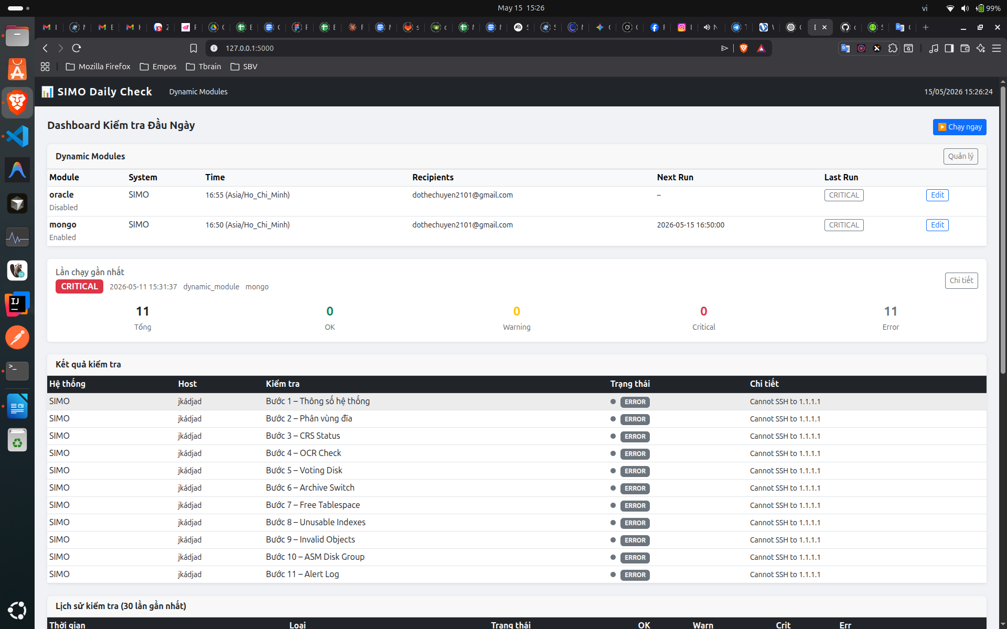
Hiển thị trạng thái tổng thể: Hiển thị trạng thái tổng thể hiện tại (OK, WARNING, CRITICAL)
- Kết quả lần chạy mới nhất: Tóm tắt lần thực thi kiểm tra gần nhất
- Thống kê nhanh:
  - Tổng số kiểm tra được chạy
  - Số lượng kết quả CRITICAL/WARNING/OK
  - Thời gian kiểm tra cuối cùng
  - Thời gian kiểm tra được lên lịch tiếp theo
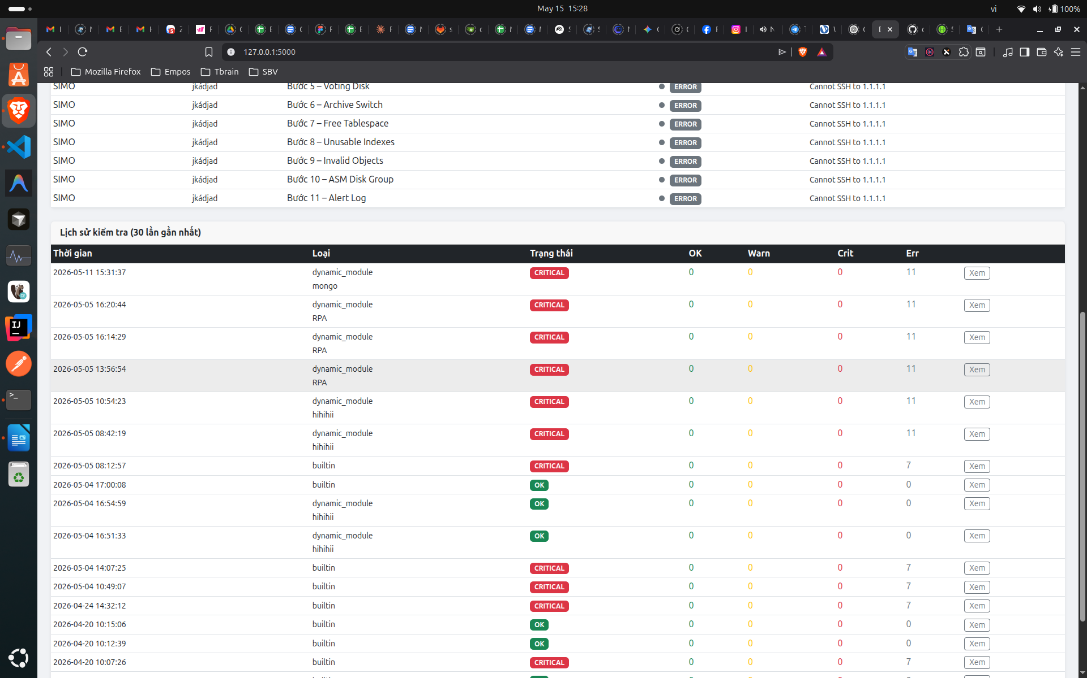
Hiển thị:
- Kết quả kiểm tra riêng lẻ cho mỗi hệ thống
- Huy hiệu trạng thái (🟢 OK, 🟡 WARNING, 🔴 CRITICAL)
- Dấu thời gian kiểm tra
- Chi tiết/thông báo cho mỗi kết quả
4.2. Báo cáo
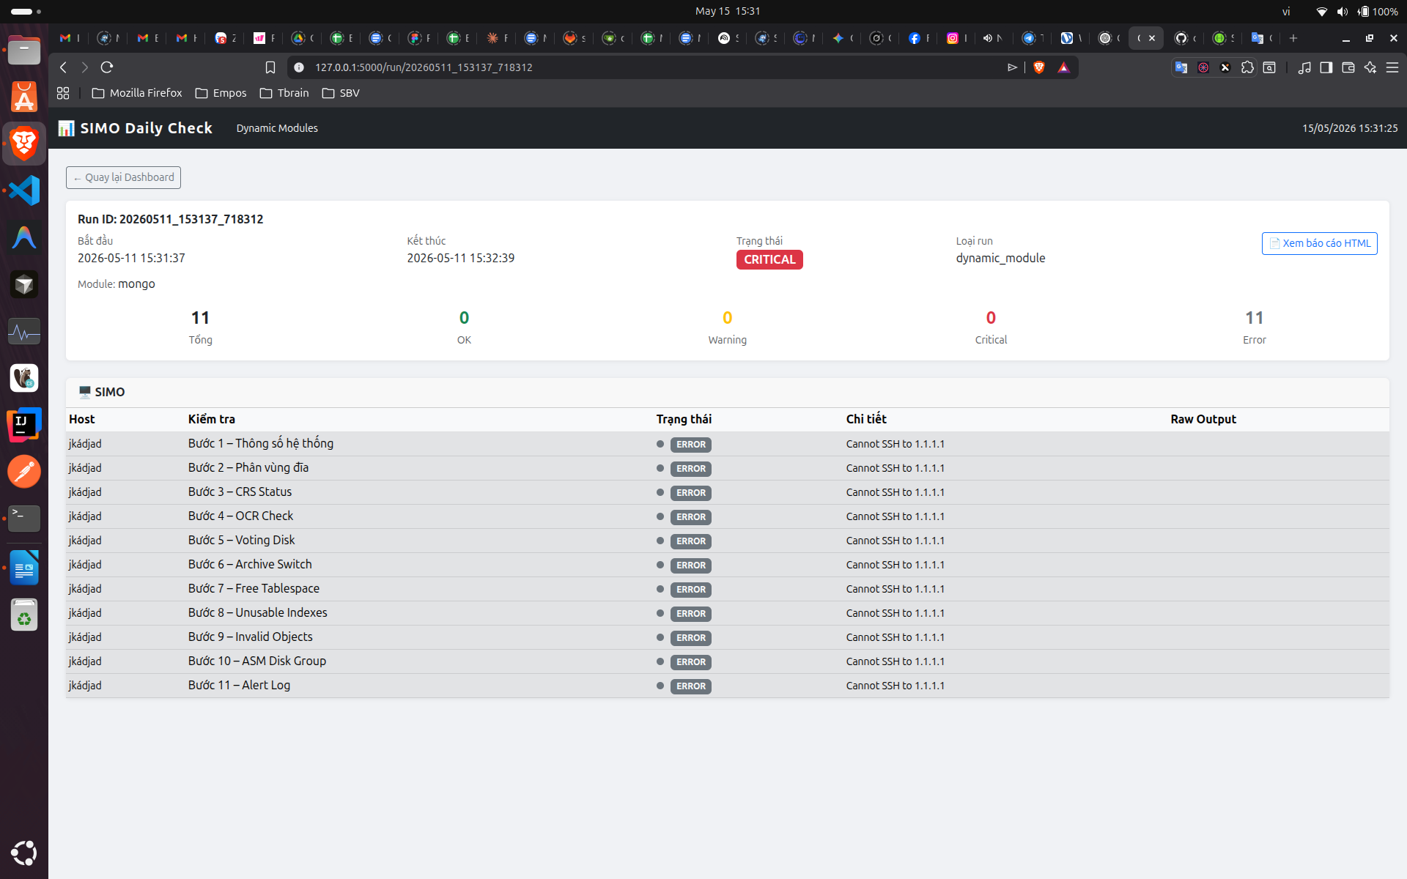
- Mỗi báo cáo hiển thị:
  - ID chạy (dấu thời gian)
  - Trạng thái tổng thể
  - Số lượng kết quả
  - Thời gian tạo
  - Nhấp vào báo cáo để xem báo cáo HTML chi tiết
4.3. Quản lý Dynamic Modules
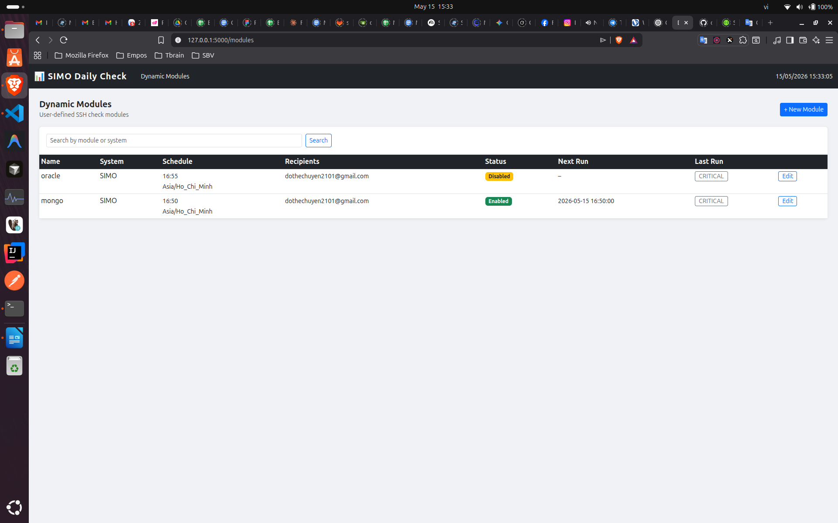
Xem tất cả dynamic modules:
- Tên và mô tả mô-đun
- Trạng thái bật/tắt
- Kết quả lần chạy cuối cùng

4.4. Tạo/Chỉnh sửa Dynamic Module
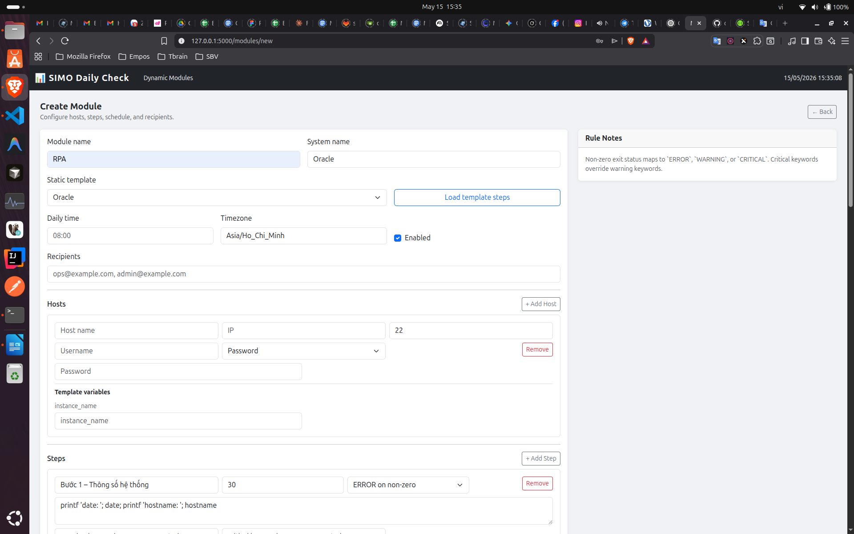
Các trường biểu mẫu:
- Name: Tên mô-đun (bắt buộc)
- Recipients: Danh sách email sẽ nhận báo cáo, cách nhau bằng dấu phẩy
- Static template: template mẫu cố định - Ấn nút bên cạnh để load template có sẵn
- Enabled: Hộp kiểm để bật/tắt
- Schedule: Biểu thức Cron để lên lịch
- Hosts: Chọn máy chủ nào để chạy
- Steps: Xác định lệnh SSH để thực thi
Cấu hình bước: Cho mỗi bước:
- Command: Lệnh SSH để thực thi
- Timeout
- Error Keywords: Từ khóa cho biết thất bại
- Warning Keywords: Từ khóa cho biết cảnh báo
- Run on each host

